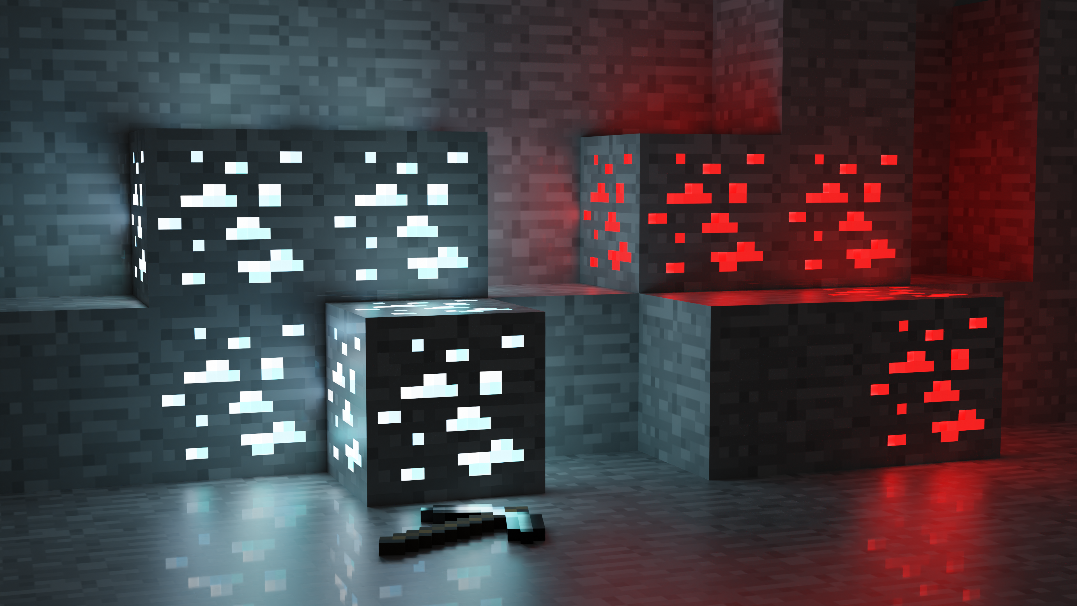

**Ore Light**

**Button Funktionen**

**1x kurz - Farbe wechseln**

**2x kurz - RGB An - AUS**

**1x Lange - Farbe dimmen**

**Dez. 2021 Elias Müller**

